TAREFAS & MESADA INTELIGENTE
Guia Visual de Telas - Prototipo Completo
10 Telas Principais — Visao Pai/Mae e Filho(a)

Flutter + Supabase | v5.0 | Abril 2026

Indice de Telas

# | Tela | Visao | Funcao
1 | Login | Compartilhada | Selecao de perfil (pai vs filho) e autenticacao
2 | Dashboard do Pai | Pai/Mae | Tela principal: metricas, aprovacoes, resumo filhos, acoes rapidas
3 | Home do Filho | Filho(a) | Perfil, XP, carta do nivel, streak, tarefas do dia
4 | Cartas de Nivel | Filho(a) | Jornada completa com 10 niveis, cartas fisicas, progresso
5 | Insignias | Filho(a) | Colecao de 18 insignias com progresso e tiers
6 | Loja de Recompensas | Filho(a) | Saldo em R$, catalogo de premios, resgate
7 | Penalidades | Pai/Mae | Aplicar penalidade, selecionar tipo de desconto
8 | Avatar / Foto | Pai/Mae | Cadastrar filho com foto real ou avatar ilustrado
9 | Mensagens | Compartilhada | Chat pai-filho para duvidas e comunicacao
10 | Gerenciar Filhos | Pai/Mae | Dados de acesso, permissoes granulares por filho

Tela 1 — Login
Ponto de entrada do app. O usuario escolhe se e pai/mae ou filho(a), e segue para a autenticacao correspondente.

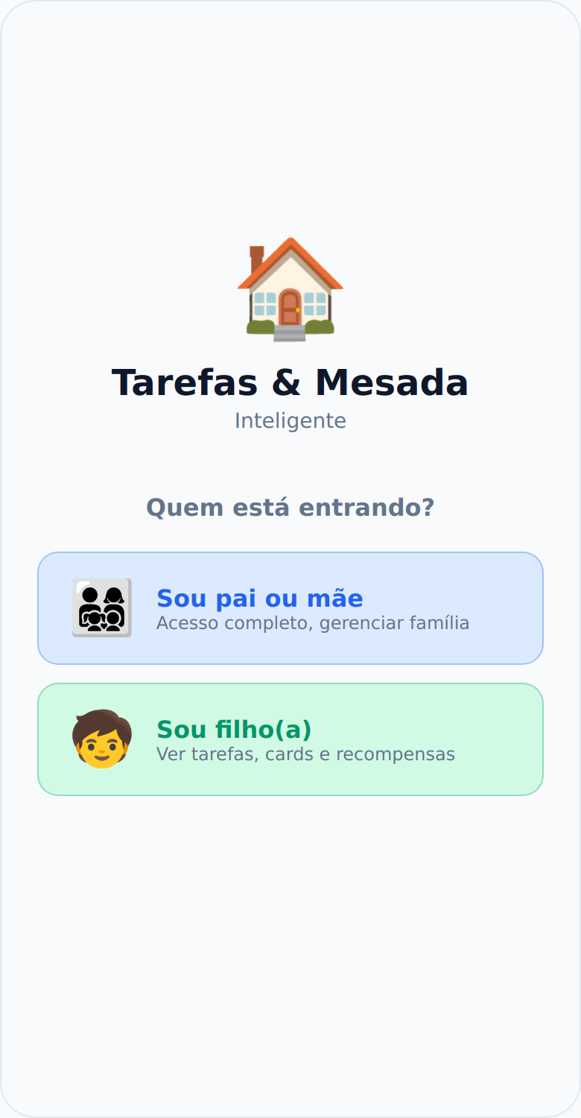
Tela de selecao de perfil — Login

Elementos de UX
- Dois caminhos claros: Pai (email/senha, Google, Apple) e Filho (username + PIN 4 digitos)
- Icones grandes e texto descritivo: O usuario entende a diferenca em 1 segundo
- Cores semanticas: Azul = admin/pai, Verde = filho/gamificacao
- Touch targets 48px+: Botoes de selecao com area generosa de toque

Tela 2 — Dashboard do Pai/Mae
Centro de comando do app. O pai ve tudo de relance e faz acoes em 1-2 toques sem navegar para outras telas.

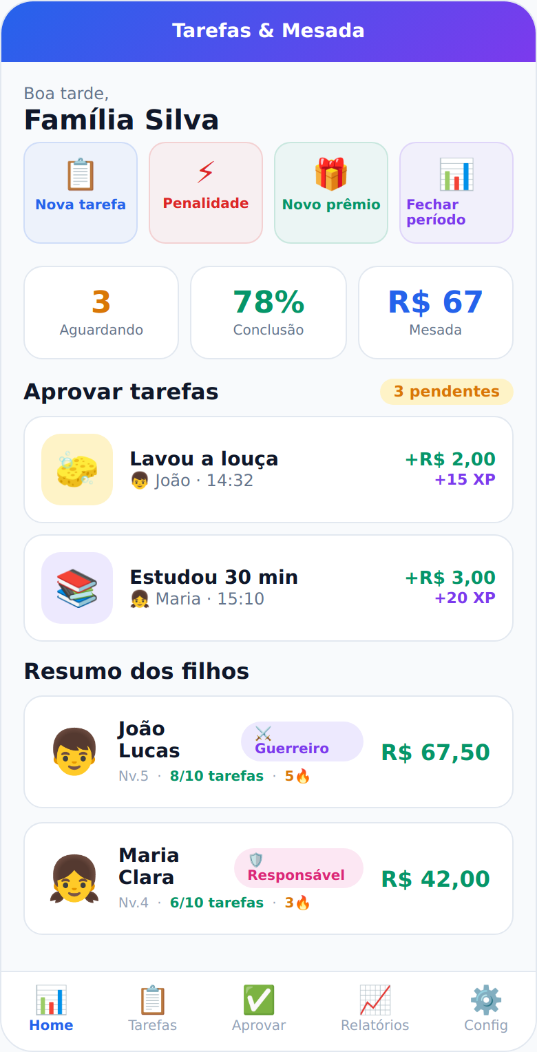
Dashboard principal — Visao do pai/mae

Elementos de UX
- Saudacao contextual: Bom dia/Boa tarde/Boa noite + nome da familia
- Quick actions (4 botoes): Nova tarefa, Penalidade, Novo premio, Fechar periodo — acesso via bottom sheet
- 3 metricas do dia: Aprovacoes pendentes, % conclusao, total mesada
- Lista de aprovacoes: Com swipe-to-approve (deslize pra aprovar instantaneamente)
- Resumo por filho: Nome, avatar, carta do nivel, streak, saldo — tudo visivel
- Bottom navigation: Home, Tarefas, Aprovar, Relatorios, Config

Tela 3 — Home do Filho
Experiencia gamificada e imersiva. O filho ve seu progresso, conquistas e tarefas do dia com interface visual e divertida.

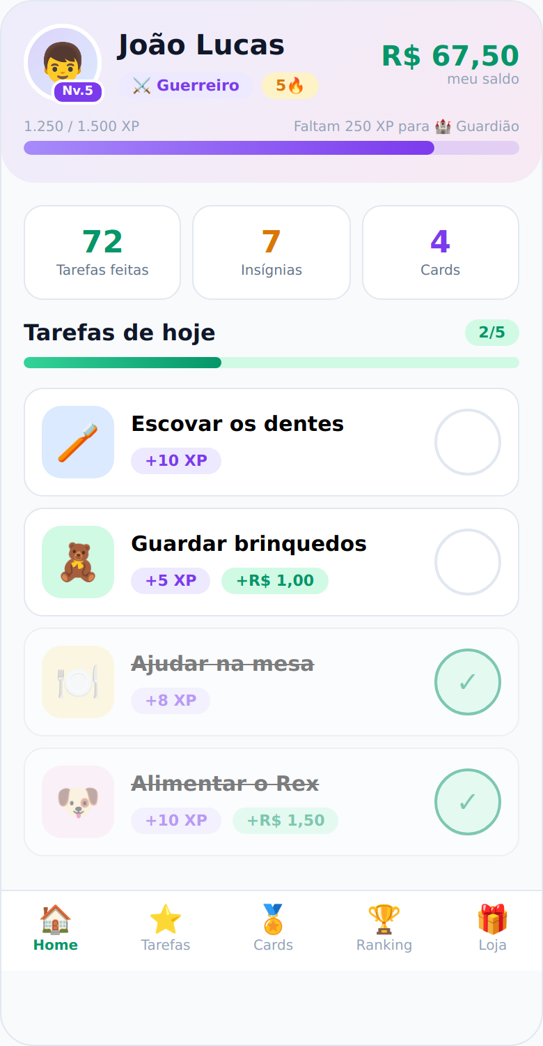
Home do filho — Perfil, XP e tarefas do dia

Elementos de UX
- Header com perfil completo: Foto/avatar, nome, carta do nivel (Guerreiro), streak, saldo
- Barra de XP: Progresso visual para o proximo nivel, com indicacao de quantos XP faltam
- Stats rapidos: Tarefas feitas, insignias, cards — em 3 cards compactos
- Progresso do dia: Barra verde mostrando X de Y tarefas concluidas
- Tarefas com icones de 56px: Crianca de 4 anos entende sem ler
- Botao circular de completar (52px): Touch target generoso, impossivel errar o toque
- Tarefas concluidas: Ficam esmaecidas com risco e check verde

Tela 4 — Cartas de Nivel
Jornada de evolucao com 10 niveis. Cada nivel tem uma carta exclusiva que aparece ao lado do nome. Nos niveis 5, 8 e 10, a carta e FISICA e enviada para a casa da crianca.

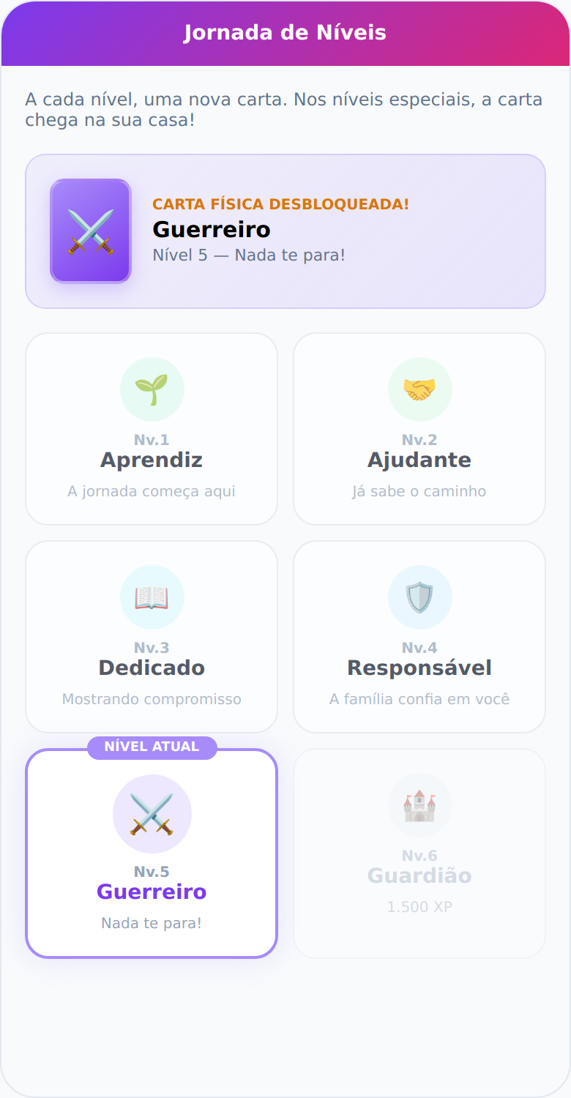
Jornada de niveis — Cartas desbloqueadas e bloqueadas

Elementos de UX
- Banner de carta fisica: Destaque especial quando carta fisica e desbloqueada (niveis 5, 8, 10)
- Grid 2 colunas: Cartas desbloqueadas coloridas, bloqueadas esmaecidas
- Carta atual em destaque: Borda roxa, selo 'NIVEL ATUAL', glow sutil
- Nomes adaptados ao genero: Guerreiro/Guerreira, Guardiao/Guardia, Mestre/Mestra
- Toque abre detalhe: Bottom sheet com visual da carta, XP necessario e selo fisico

Tela 5 — Insignias
Colecao de 18 insignias organizadas por categoria, com tiers Bronze/Prata/Ouro/Diamante. Barras de progresso estimulam o 'falta pouco'.

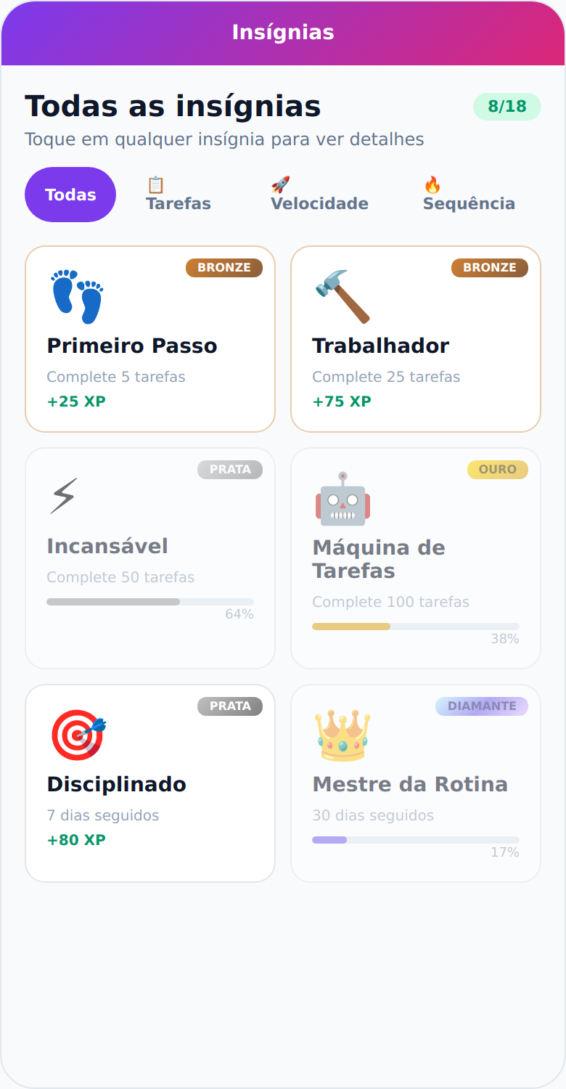
Colecao de insignias — Grid com filtros e progresso

Elementos de UX
- Contador de conquistas: 8/18 conquistadas — mostra progresso global
- Filtro por categoria: Pills horizontais scrollaveis (Tarefas, Velocidade, Sequencia, etc)
- Tier visual em cada card: Badge de cor no canto (Bronze, Prata, Ouro, Diamante)
- Barra de progresso: Em insignias nao conquistadas, mostra porcentagem exata
- XP bonus visivel: Mostra quanto XP ganha ao conquistar
- Toque abre detalhe: Bottom sheet com gatilho, dica de como conquistar e raridade

Tela 6 — Loja de Recompensas
Economia real em R$. A crianca escolhe entre experiencias, presentes ou resgate em dinheiro. Cada escolha e uma licao de educacao financeira.

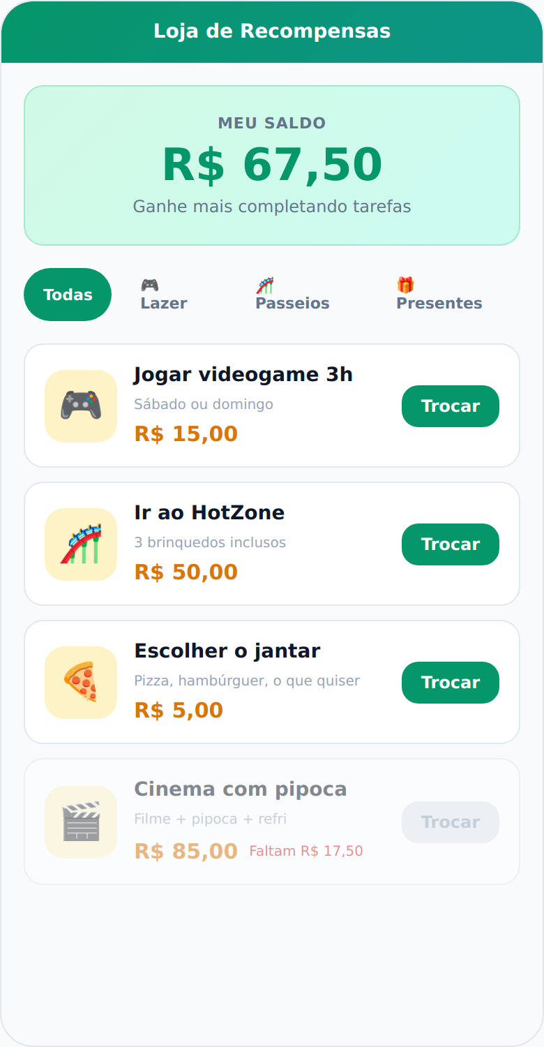
Loja de recompensas — Saldo e catalogo

Elementos de UX
- Saldo em destaque: Card verde no topo com valor grande (R$ 67,50)
- Filtro por categoria: Lazer, Passeios, Presentes, Dinheiro
- Preco visivel em cada item: Valor em R$ com destaque amber
- Itens inacessiveis: Opacidade reduzida com 'Faltam R$ X,XX' em vermelho
- Botao de resgate: Verde quando pode pagar, cinza quando nao pode
- Animacao ao trocar: Tela de celebracao com 'Resgate feito!' e novo saldo

Tela 7 — Penalidades
O pai aplica consequencias por mal comportamento. Desconta XP, dinheiro ou ambos. A crianca pode perder nivel se o XP cair.

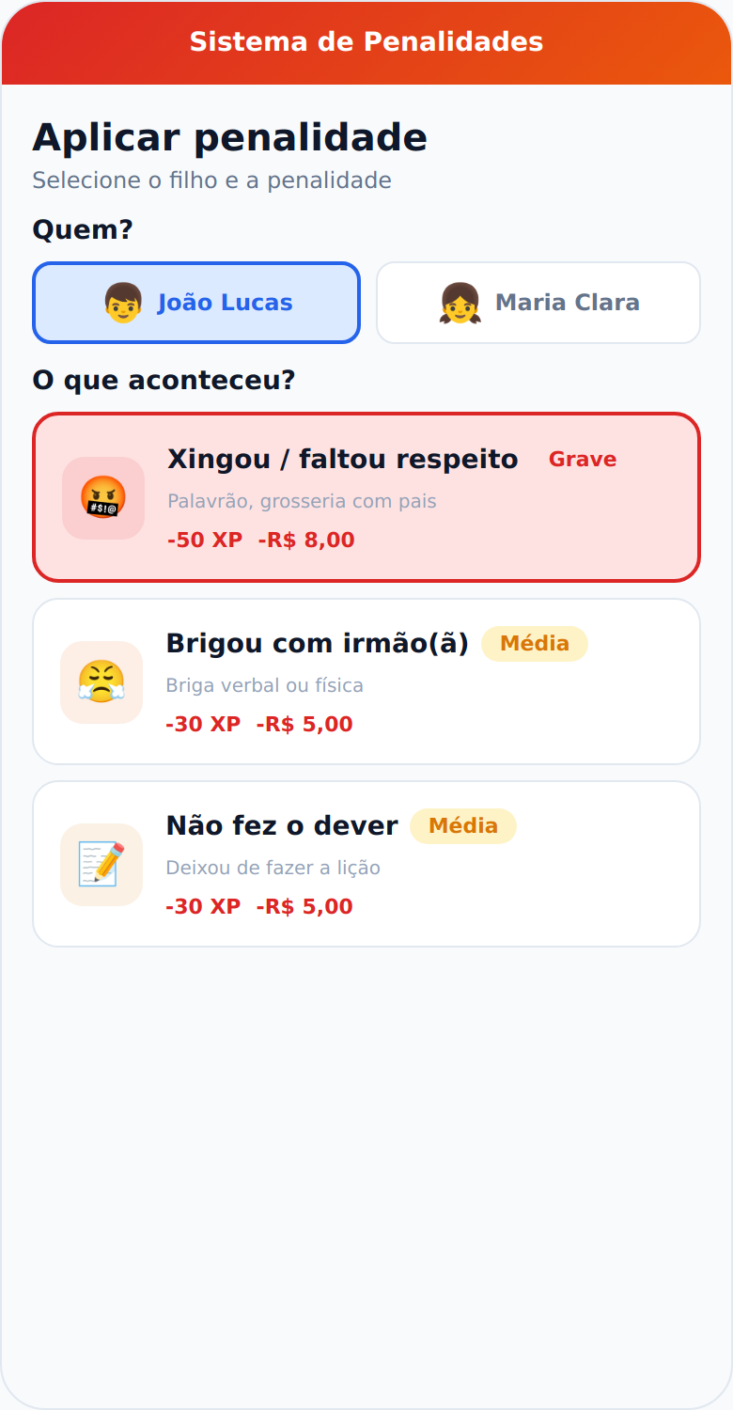
Aplicar penalidade — Selecao de filho e tipo

Elementos de UX
- Selecao de filho: Dois botoes com avatar — quem recebe a penalidade
- Filtro por categoria: Comportamento, Estudo, Organizacao, Tecnologia, Convivencia
- Gravidade visual: Pills coloridas: Leve (amber), Media (orange), Grave (vermelho)
- Valores de desconto visiveis: XP e R$ que serao perdidos em vermelho
- Card selecionado: Borda vermelha e fundo rosado, destaque claro
- 3 opcoes de desconto: XP + Dinheiro, So XP, So Dinheiro

Tela 8 — Avatar e Foto
No cadastro do filho, o pai escolhe entre foto real (camera/galeria) ou avatar ilustrado com diversidade de tons de pele e categorias tematicas.

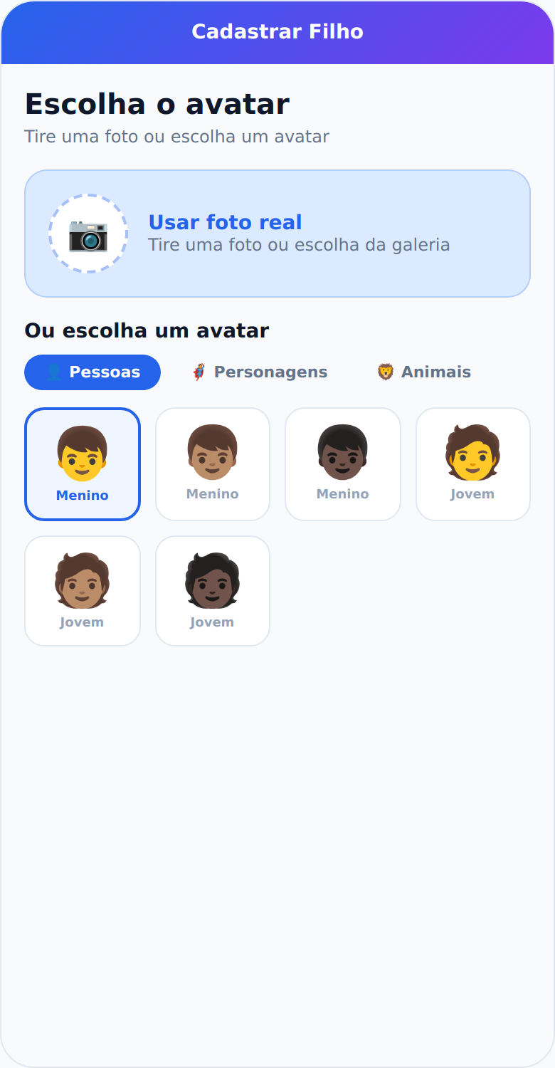
Escolher avatar — Foto ou avatar ilustrado

Elementos de UX
- Foto real: Card azul destacado com icone de camera — abre camera ou galeria
- 3 categorias de avatares: Pessoas, Personagens, Animais — adaptados ao genero
- Diversidade de tons de pele: 6 opcoes por categoria com variacao de pele
- Selecao visual clara: Avatar selecionado com borda azul e fundo claro
- Grid 4 colunas: Avatares em tamanho confortavel (36px emoji)

Tela 9 — Mensagens
Canal de comunicacao seguro dentro do app. O filho pode questionar penalidades, pedir recompensas e tirar duvidas com os pais.

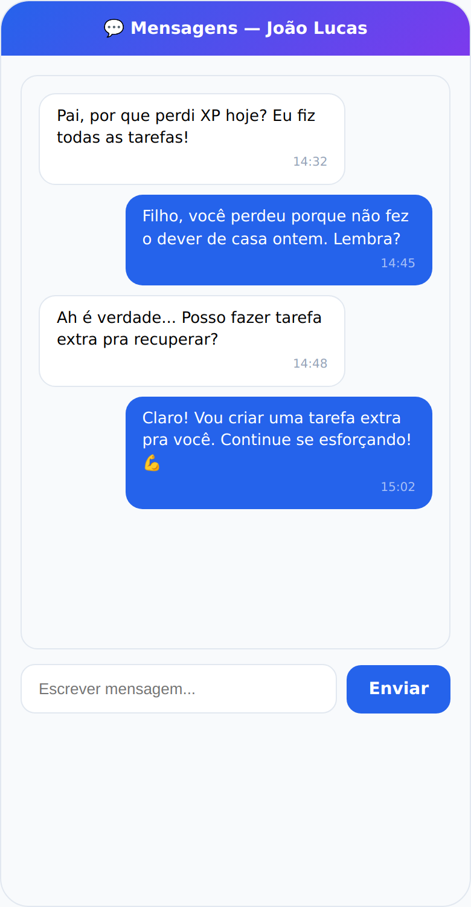
Chat pai-filho — Comunicacao dentro do app

Elementos de UX
- Interface de chat familiar: Baloes de mensagem — azul (enviada) e branco (recebida)
- Input com enviar: Campo de texto + botao de enviar, padrao WhatsApp/iMessage
- Horario em cada mensagem: Contexto temporal das conversas
- Badge de nao lidas: Indicador numerico no tab de mensagens
- Habilitavel por filho: Pai pode desligar mensagens nas permissoes

Tela 10 — Gerenciar Filhos e Permissoes
Painel administrativo do pai para gerenciar acessos, dados de login e permissoes individuais de cada filho.

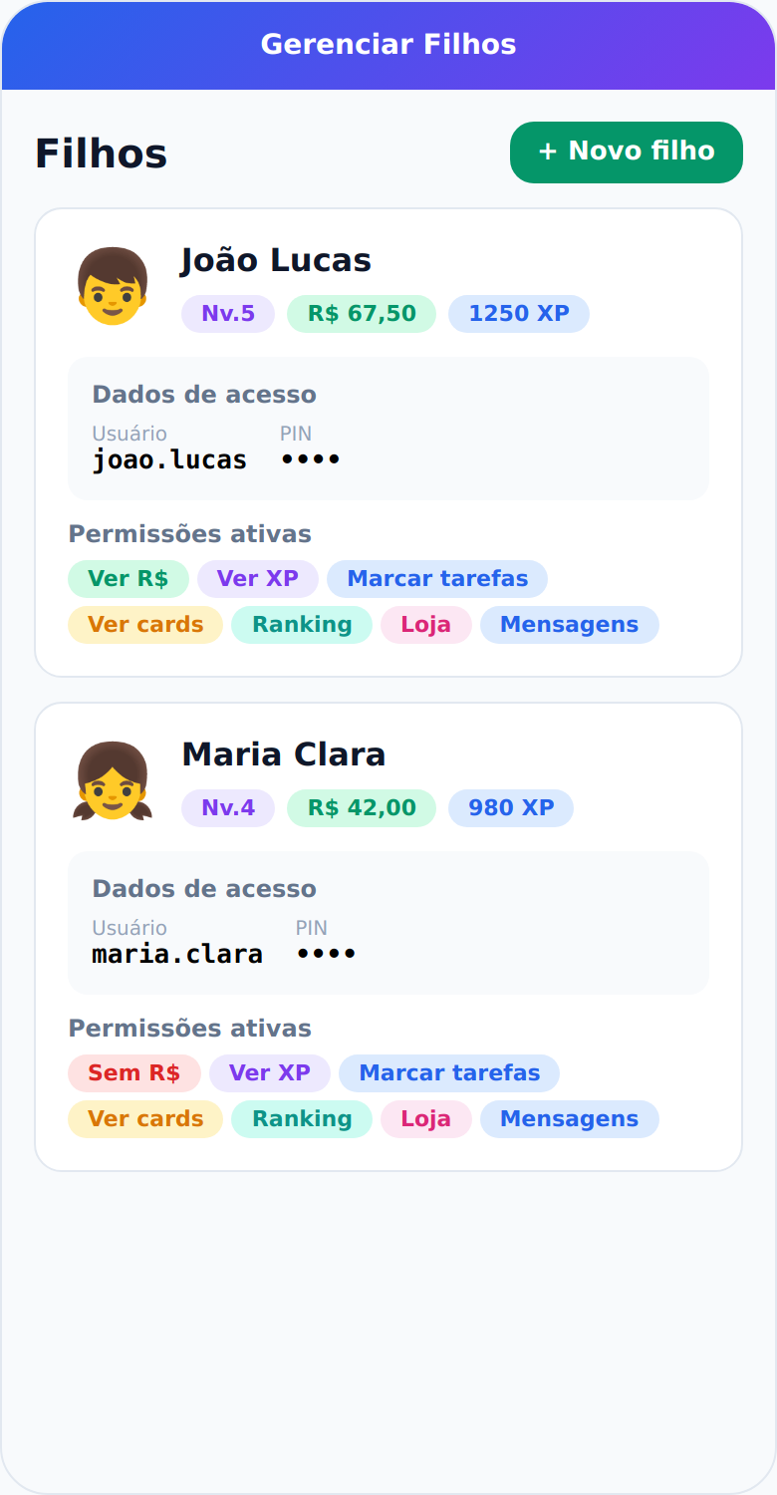
Gerenciar filhos — Dados de acesso e permissoes

Elementos de UX
- Card por filho: Avatar, nome, nivel, saldo e XP visiveis
- Dados de acesso: Username e PIN (oculto) em area destacada
- Permissoes como pills: Verde = ativo, Vermelho = bloqueado
- 7 permissoes granulares: Ver R$, Ver XP, Marcar tarefas, Cards, Ranking, Loja, Mensagens
- Botao de adicionar: Novo filho direto da lista
- Diferencial Maria Clara: Pill vermelha 'Sem R$' — pai desligou visualizacao de valores

Resumo do Prototipo
Este documento contem as 10 telas principais do app Tarefas & Mesada Inteligente, cobrindo o fluxo completo de ambas as visoes (pai/mae e filho/filha).

Visao | Telas | Descricao
Compartilhada | Login, Mensagens | Autenticacao e comunicacao
Pai/Mae (Admin) | Dashboard, Penalidades, Avatar, Gerenciar Filhos | Controle total do sistema
Filho(a) (Gamificada) | Home, Cartas, Insignias, Loja | Experiencia imersiva e educativa

Todas as telas seguem os principios de UX documentados: touch targets 48px+, skeleton loading, feedback instantaneo, celebracoes imersivas, interface adaptativa por idade e acessibilidade WCAG.

Documentos complementares:
- PROJETO_COMPLETO_Tarefas_Mesada.docx — Arquitetura, banco de dados, seguranca e roadmap
- PROJETO_v5_UX_Completo.docx — Guia de UX/UI, componentes, tipografia e cores
- Prototipos interativos (.jsx) — Demonstracoes funcionais de cada modulo

